Hướng dẫn sử dụng ps.9oclocks.com
https://www.youtube.com/@9oclocks/videos
https://www.facebook.com/9.9oclocks

ps.9OCLOCKs chỉ có 1 công cụ chính
- Healthcheck: xem tín hiệu khuyên cho 1 mã phái sinh
* Lưu ý: tên mã dùng tín hiệu qui ước trước khi có KRX

HƯỚNG DẪN: Mua bán
* Vào HEALTHCHECK > Nhập "MÃ" vào ô tìm kiếm > SEARCH
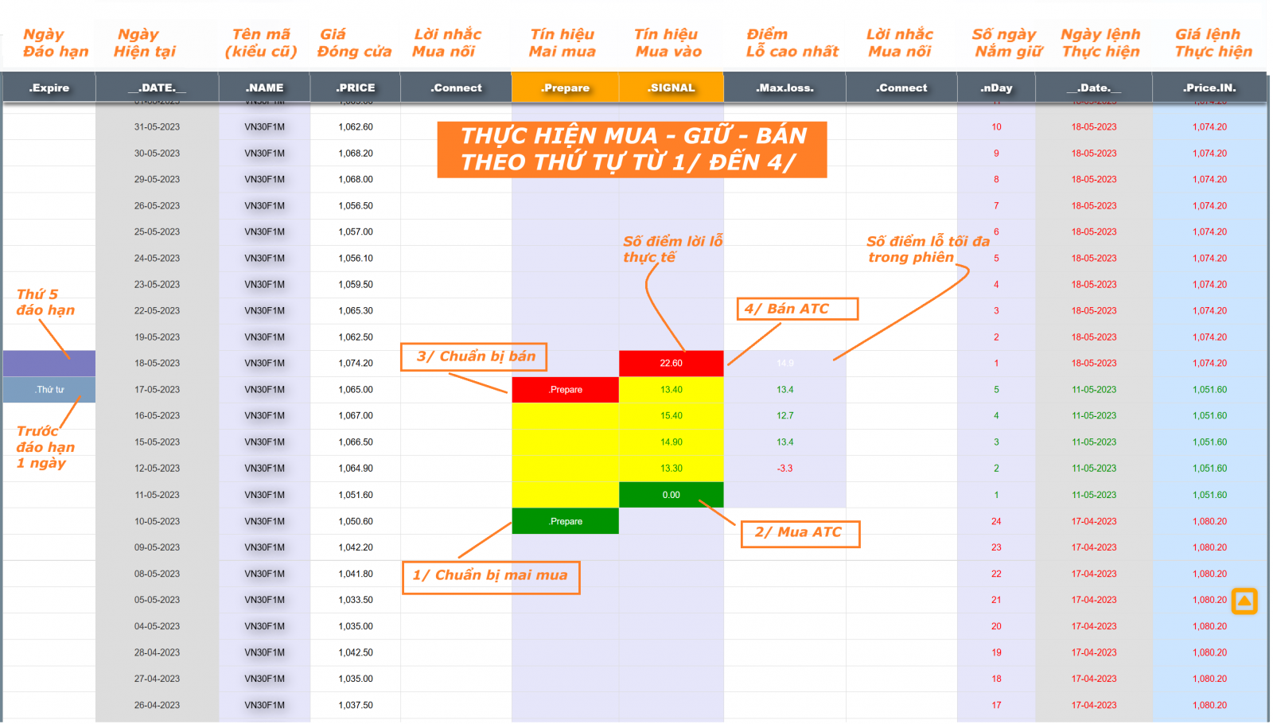

HƯỚNG DẪN: nối hợp đồng
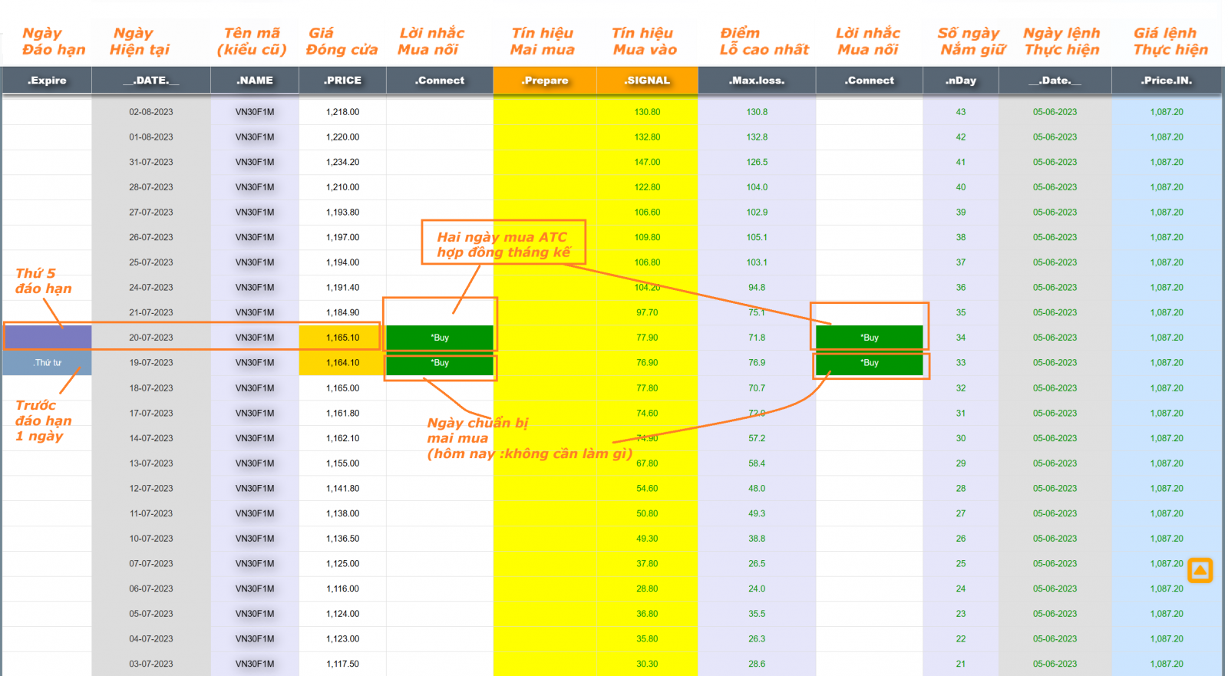

==================================
Vấn đề còn lại
1/ Phân bổ vốn bao nhiêu cho 1 hợp đồng phái sinh?
+ 22% x INDEX 1 339 (ngày 18/12/2024) >> NỘP LÊN CCP bao nhiêu là phù hợp ?
+ giữ BAO NHIÊU ở tài khoản phái sinh công ty chứng khoán để bù trừ chi phí ?
2/ Chi phí giữ 1 lệnh nhiều ngày

==================================
liên hệ 9oclocks để được giải đáp vấn đề liên quan
(thông tin liên hệ trên các trang 9oclocks.com)
ZALO giải đáp chung: 0333282348

Chân thành cảm ơn !

